"Non mi piace la cultura delle scuse"
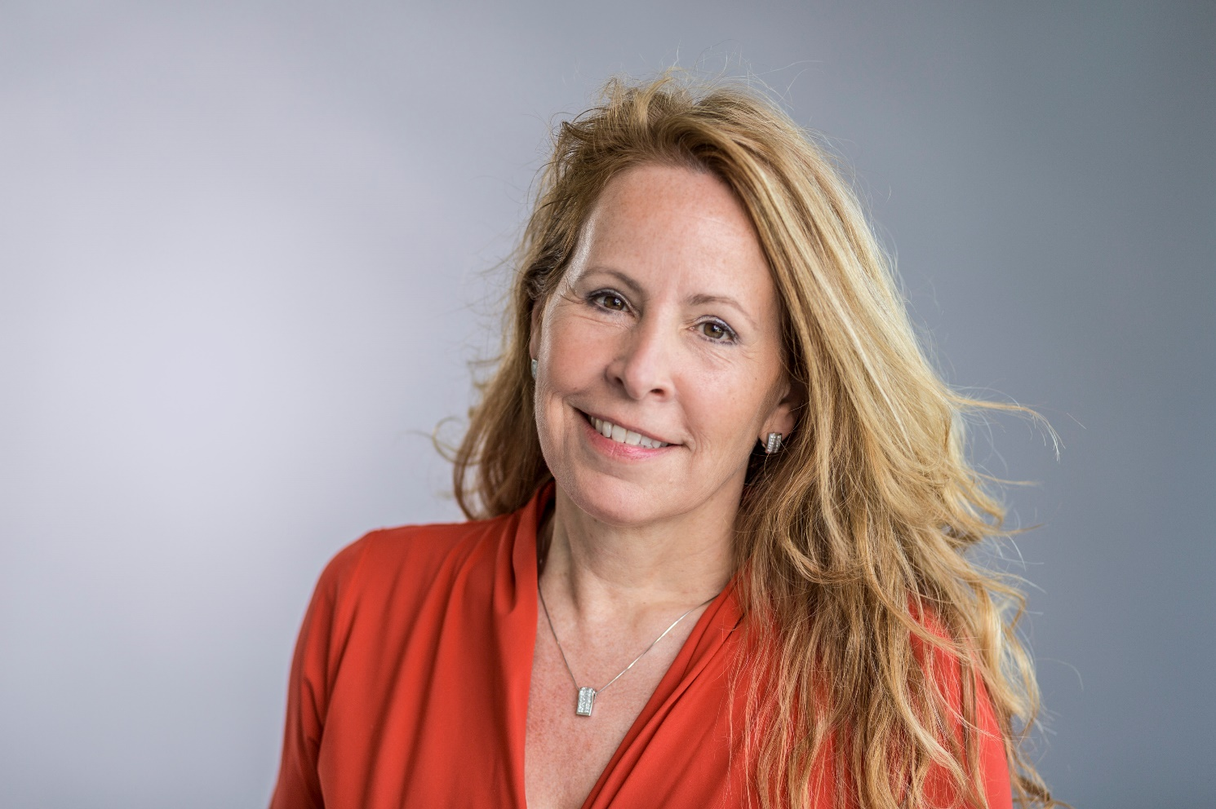
GHISLAINE DUIJMELINGS (51)
Nata a Helmond. Ha studiato ad Anversa e all'INSEAD. Ha lavorato dal 1991 per Overtoom e fino al 2015 da Manutan. Nel 2015 è diventata CEO di Troostwijk Veilingen e nel 2020 è stata nominata CEO della casa d'aste tedesca Surplex.

1. Com'è stata la sua giovinezza?
"Sono nata a Helmond. Ci siamo trasferiti spesso, dal Brabante alla provincia Drenthe e poi nelle Fiandre zelandesi. Questi trasferimenti sono stati un elemento importante della mia giovinezza, che è stata stracolma d'amore. Mia madre era a casa e ha ripreso a lavorare quando il mio fratello più piccolo ha compiuto dodici anni. Mio padre lavorava nel settore tessile e quando decise di andare a lavorare altrove lo abbiamo seguito. Si occupava di pavimentazioni, un settore di nicchia nei Paesi Bassi.
"Questi trasferimenti hanno avuto un grande peso quando ero giovane. Ogni cinque anni dovevo abbandonare gli amici per trasferirmi da un'altra parte. Questo ha avuto un effetto positivo su di me, perché ho imparato ad adattarmi con facilità. Ho sempre lavorato in aziende internazionali e anch'io mi sono poi trasferita molte volte. Ho studiato e lavorato in Belgio, poi mi sono traferita in Francia. Da lì ho lavorato per la Spagna, il Portogallo e l'Italia, quindi sono tornata in Belgio e ora vivo da dieci anni nei Paesi Bassi.
“Viaggiare per me è ancora molto importante. La nostra intenzione è di andare con i nostri figli in tutti i continenti prima che compiano 21 anni, perché secondo me questa è una parte fondamentale della loro crescita. Anche se ora non si può viaggiare."
2. Cosa voleva fare da grande?
"Sin da piccola ho pensato a un lavoro in azienda. Questo settore mi piace da sempre e per questo ho studiato economia aziendale.
È quello che ho sempre voluto fare. Non so ben descrivere da dove abbia origine questo mio lato imprenditoriale, forse in parte da mio padre, ma la mia non è una famiglia di imprenditori. Ho lavorato in vari negozi per guadagnare qualcosa, ma non posso dire di aver imparato veramente molto da queste esperienze. Forse mi hanno dato la possibilità di ampliare i contatti, ma per la mia carriera non sono state decisive.
"Durante gli studi ho sempre avuto un interesse particolare per questioni commerciali e legate al marketing. Ho iniziato a lavorare nel marketing in Belgio, presso Overtoom, che commercializza prodotti per l'ufficio. Siamo stati in seguito acquisiti da un grande gruppo francese quotato in borsa, Manutan. Mi sono ritrovata in un ambiente internazionale.
“Mi sono sempre chiesta: cosa si può fare di diverso, cosa si può fare meglio? Grazie all'acquisizione ho avuto la possibilità di crescere dal punto di vista professionale e a livello internazionale, con responsabilità sempre maggiori.

È successo tutto in modo naturale. Avevo un determinato comportamento e atteggiamento e per questo motivo sono arrivata a ricoprire funzioni specifiche.
"Non si può dire che abbia pianificato la carriera. Ho preso al volo le occasioni che si sono presentate sul mio cammino. Ho lavorato a lungo per Manutan e sono diventata direttrice per l'area del Benelux. Entrata a far parte del direttivo del gruppo, dopo 24 anni ho fatto questa considerazione: o resto qui fino alla pensione oppure faccio qualcosa di altro.”
3. E ha deciso di fare altro.
"Ho dato le dimissioni e preso contatti con varie aziende. Per puro caso ho conosciuto il figlio del proprietario di Troostwijk Veilingen. Stavano cercando un nuovo CEO. Sono entrata così nel mondo delle aste. Da Troostwijk sono stata CEO per quattro anni. Tutta un'altra storia."
4. Come descriverebbe questo mondo?
"Un'asta è qualcosa di molto particolare. Troostwijk si occupa, come Surplex, di aste di macchinari. È una realtà business-to-business con una forte vocazione internazionale. Anche Manutan si occupa dello stesso settore. Questa realtà si basa anche molto su attività online e sui dati, e da Manutan avevo conosciuto questa realtà da vicino. All'epoca avevamo trasferito online un catalogo gigantesco.
“Utilizzo dati già da molto tempo, per esempio per il predictive modelling: è possibile in questo modo prevedere chi comprerà cosa.
Si mette in contatto l’acquirente con il venditore, ma bisogna trovare quell'acquirente. Utilizzare i dati e conoscere le industrie è molto importante. Necessario anche eccellere nel marketing, perché le persone che cercano un determinato macchinario devono sapere come trovarlo.
"In passato, quando le aste si facevano in piccole sale e si usava ancora il martello, ci si poteva accordare. Ora si hanno acquirenti in tutto il mondo. Il vero valore dei macchinari è diventato così molto più trasparente."
5. Ha deciso di lasciare questa azienda ed è passata a Surplex. Come mai?
"Mi ha attratta l'internazionalità. Troostwijk è molto forte nei Paesi Bassi e in Belgio, ma Surplex anche fuori. L'esperienza che ho fatto da Troostwijk è stata molto preziosa.
“Ho scelto tuttavia Surplex per due direttori, che sono anche azionisti. Anche io ho quote in azienda. Li ho incontrati e abbiamo avuto l'occasione di conoscerci sempre meglio.
"Ho lasciato Troostwijk e per la clausola di non concorrenza ho dovuto aspettare un anno prima di poter iniziare a lavorare da Surplex. Nell’anno di pausa dal lavoro ho ricevuto anche altre offerte. A volte ho pensato: beh, anche questo lavoro mi piacerebbe! Bisogna seguire quello che dice il cuore e non il conto in banca.
“Surplex è un'azienda tedesca, ma non è per niente rigida o distante. Ho scelto i valori, le norme e la cultura di quest'azienda. Sono perfettamente calibrati sulla mia dirigenza. Qui posso essere me stessa, fare errori e imparare. Considero la fiducia fondamentale, e credo fortemente che un'azienda possa crescere solo se le persone crescono."
6. Come si fa a raggiungere questo obiettivo?
"Ci sono diversi modi. In primo luogo, la maniera di gestire le cose in prima persona: saper fare autoanalisi. Bisogna fermarsi un attimo a riflettere, se le cose non vanno come previsto. Chiedersi cosa avrei potuto fare in prima persona, prima di dare la colpa a qualcun altro. Non mi piace la cultura delle scuse. Riusciamo a trasmettere questo messaggio ai nostri dipendenti, che ricevono la giusta formazione in questo senso.
“Si tratta di sviluppo personale a tutti i livelli. Da Manutan ho usato anche lo sport, non perché faccia bene alla salute, ma per imparare a prendersi le proprie responsabilità. Avevamo una biblioteca, con libri e film, e giardini aziendali per imparare a prenderci cura della natura.
"Da Surplex a mezzogiorno si tengono molto spesso corsi di formazione organizzati dai dipendenti per i colleghi. Ora si deve fare tutto con Teams. Cerchiamo di far crescere le persone, per me è una cosa importantissima."
7. Cosa vendete all'asta?
“Si mettono all'asta i macchinari che non servono più oppure per ridurre i costi. Oppure per svecchiare le attrezzature e fare nuovi investimenti. Sicuramente nell'industria manufatturiera olandese si punta ad avere sempre attrezzature all’avanguardia. In questo ambito le norme e i requisiti sono molto severi in fatto di sicurezza. Ogni tot di tempo bisogna rinnovare qualcosa. Ma questo non vuol dire che vendiamo all'asta macchinari non sicuri: esaminiamo e controlliamo tutto molto accuratamente. Non si possono mettere macchinari all’asta online in autonomia: un nostro team va sul posto per visionare e inventariare il tutto. Abbiamo acquirenti sparsi in tutto il mondo. Si parla di grosse somme di denaro, anche se l'offerta varia dal trapano a un'intera linea di produzione.
“In questo scenario si presentano anche cessazioni di attività e fallimenti.
Con i fallimenti si creano situazioni complicate; con l’asta si ha la possibilità di saldare in modo veloce eventuali debiti, e questo lo trovo positivo. Si aiuta anche l'imprenditore a venirne fuori. Consigliamo di considerare l’asta come opzione quando si prospetta un fallimento a breve. Al momento non ce ne sono molti, ma ci aspettiamo un aumento.
"Ci occupiamo anche di vendita tra privati. Si tratta di una possibilità rivolta a un piccolo mercato o a chi ci richiede un determinato macchinario. A volte, se i clienti ce lo chiedono, compriamo il macchinario e lo vendiamo successivamente all'asta. Circa il 40 per cento del nostro fatturato si genera da questo tipo di vendite. Il nostro Servizio di assistenza è molto efficiente: fissiamo il prezzo, ci occupiamo dell'esportazione, del trasporto e dello smantellamento dei macchinari. Facciamo molto più di semplici vendite all'asta.
"Il bello di questo lavoro è dare ai macchinari una seconda vita e creare opportunità di lavoro altrove. Anche nei Paesi Bassi non sempre gli imprenditori scelgono macchinari nuovi: si può produrre anche con un macchinario che prima era da qualche altra parte, con una bella differenza in termini di investimento.
8. In quali settori opera Surplex?
"Ci rivolgiamo prevalentemente all'industria della lavorazione dei metalli e del legno, ma anche ad attività di scavo nel settore dell’edilizia."
9. Come descrive il ruolo da direttrice?
"Le persone mi considerano una collega, anche se sono io quella che alla fine deve prendere le decisioni. Penso di essere una persona alla mano, non autoritaria. È un modo tipicamente olandese di fare il CEO. Rutte va in giro in bicicletta e la famiglia reale sta in mezzo alla gente. Anche gli altri azionisti la pensano come me. Nelle recensioni online leggo sempre: ci hanno dato un grande aiuto e le persone sono molto gentili. Diamo il massimo per il cliente. E ogni anno cresciamo del 20 per cento, anche l'anno scorso, nonostante il coronavirus. Le persone riescono sempre meglio a trovarci."

Fonte: Liesbeth Wytzes, EW Elsevier Weekblad
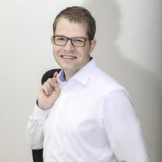
Contatto stampa:
Dennis Kottmann
Responsabile del marketing
www.surplex.com
Tel. : +49-211-422737-28
Fax : +49-211-422737-17
Posta: dennis.kottmann@surplex.com

